<2023 상반기 개인별 대학 취준생을 위한 안내문>
[1] 2023 상반기 삼성 지원분야별 직무/자소서 특강•컨설팅 및
GSAT/모의면접
※ 아래 구글 신청서 제출 -> 상세 추가 안내 및 특강 참가 ZOOM URL과 ID, PW 송부

2023 무역적자, 경기 침체에도 불구하고 투자 계속 및 유일한 정기공채 기업 - 5년 동안 총 8만명 선발.
파운드리 사업부 등 DS부문 반도체 직무특강, DX 부문의 전자, 전기, 정보통신, SW, 신소재, AI(인공지능) 분야 등 경력 강사들의 특강
삼성전자의 2023 상반기 3급 신입 모집분야별 직무 15개(추가 가능) 특강/컨설팅 제공 (대학별/학과별 선택)
※ ▲삼성전자 ▲삼성디스플레이 ▲삼성전기 ▲삼성SDI ▲삼성SDS ▲삼성바이오로직스 ▲삼성물산 ▲삼성엔지니어링 ▲삼성생명 ▲삼성화재 ▲삼성증권 ▲삼성카드 ▲호텔신라 ▲제일기획 ▲에스원 등 20곳 (2023 상반기는 작년 하반기와 달라질 수 있음).
※ 원서 접수 <오는 3월6일주 부터 약 1주간 원서 접수 예상>
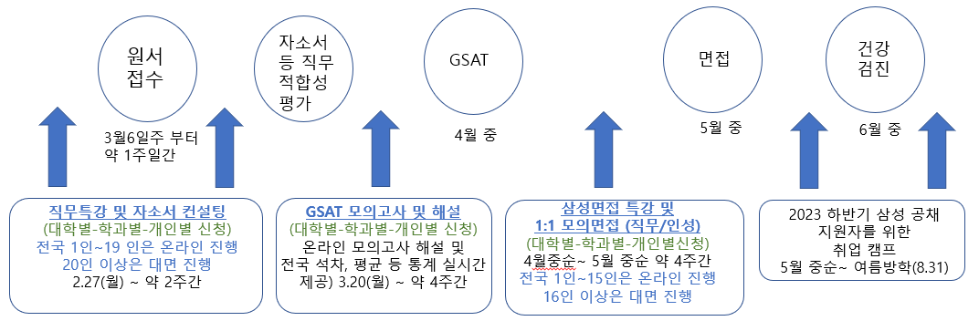

[2] 일반기업 지원분야별 107개 직무/자소서 특강•클리닉 및 모의면접
지원분야 (가나다 순, 신청에 의하여 추가 가능)
※ 아래 구글 신청서 제출 -> 상세 추가 안내 및 특강 참가 ZOOM URL과 ID, PW 송부

간호사 | 건설(건축토목) | 게임/콘텐츠 | 경영기획_전략 | 공기업 | 공무원
경찰 | 광고홍보 | 교직원 | 국제협력 | 군사직무 | 금융
기계설계CADCAM | 기술영업 | 구매관리 | 독일비즈니스 | 디스플레이 | 리더십
마케팅 | 멀티미디어 | 문헌정보(사서) | 문화콘텐츠 | 물리 | 물리치료사
디자인 | 러시아비즈니스 | 미국비즈니스 | 미술/회화/조소 | 미디어/방송/언론 | 변리사
변호사 | 보안(정보) | 뷰티(미용) | 사회복지사 | 산업안전 | 상품기획/MD
반도체 | 방사선사 | 생명공(과)학 | 생산관리 | 생체의공학 | 세무
섬유_의상_패션 | SW(시스템프로그래머) | SW(웹프로그래머) | SW(응용프로그래머) | 수의/애완동물 | 스페인_중남미_비즈니스
생물학_농생 | 설치정비AS | 승무원(항공) | 시에스 (CS) | 신소재 | 식품영양/식품공학
에너지_환경 | 엔시에스(NCS) | 예술 | 영업_영업기획관리_AS | 우주천문 | 유럽비즈니스
유통_물류_재고 | 의료기기 | 의료경영_보건 | 이미지메이킹 | 인공지능 (AI) | 인바운드_고객상담
인사_노무_교육 | 일본비즈니스 | 임상병리사 | 자동차 | 작업치료사 | 재무_IR
전사적자원관리(ERP) | 제철 | 조리외식/단체식 | 전기전자제어 | 제약 | 중국비즈니스
직무적성검사 | 직업상담 | 진로교육 | 창업교육 | 체육(스포츠) | 전산
조선_해양 | 출판_인쇄 | 치위생사 | 컴퓨터 | 통신 | 토익_오픽
특허관리 | 품질관리 | 프랑스비즈니스 | 피시비(PCB) | 화학 산업 | 항공기계
통계 | 항공(드론,무인기) | 항공(보안경호) | 항공전자 | 항공운항 | 항공정보통신
항공정비 | 항공컴퓨터 | 해외영업_무역영업 | 해외취업_해외인턴 | 호텔_관광_MICE

[3] 2023 상반기 삼성/일반기업 취업캠프 대학별/학과별/개인별 참가 신청 프로세스
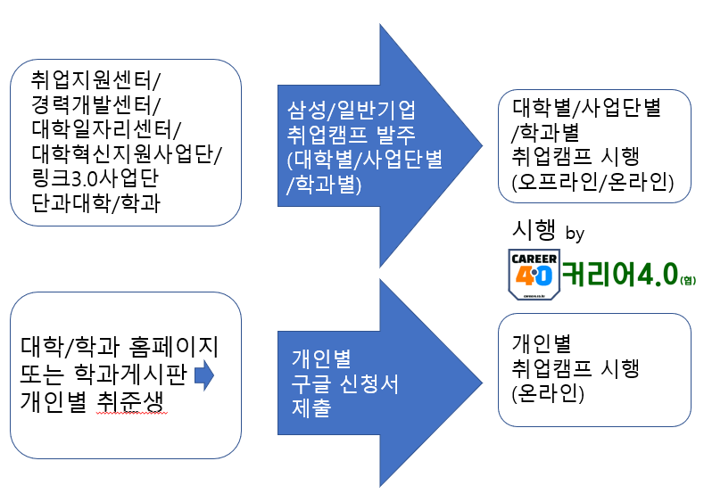

취업명강사들의 모임 커리어4.0 대학 취업교육실장 정병욱
02-551-3056, 010-5234-7196, ccd016@career4.co.kr

취준생 개인별 구글 참가 신청서 URL : https://me-qr.com/yIE5msLI

